

EU peníze školám
  - Základní škola Čachovice a Mateřská škola Struhy,
Komenského 96, příspěvková organizace
Označení: VY_32_INOVACE_226_PR5
Předmět: Přírodověda
Ročník: 5.
Téma: Lidské tělo
Název: Soustavy - dýchací
Autor: Lucie Kováčová
Popis: Pracovní list
Metodika:
V pracovních listech jsou uvedené pokyny pro žáky.
Tento materiál slouží k seznámení žáků s učivem a následnému procvičení látky. Žáci si osvojují poznatky z probrané látky.
Dokument můžeme využít jak při práci skupinové, tak i při samostatné práci žáků. Navíc umožňují aktivní vyhledávaní a doplňování informací z učebnice - Přírodověda pro 5. ročník (Nová škola).
Inovace spočívá v tom, že pracovní listy umožní zrychlené zápisy
z hodin přírodopisu a umožní chybějícím žákům rychleji si doplnit zmeškanou látku.
Součástí je i vyplněný pracovní list pro učitele.

DÝCHACÍ SOUSTAVA
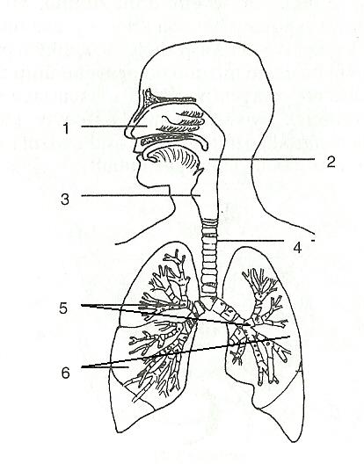
Popiš:

Vyber správnou odpověď:

KPR je:
- Kardiopulmonální resuscitace
- Krevní a plicní ruptura
- Infarkt miokardu

Poměr při dýchání z úst do úst:
- 15 : 2
- 30 : 5
- 30 : 2

Nepřímá masáž srdce se provádí stlačováním hrudníku nataženýma rukama propnutýma v loktech:

a. | Na hrudníku dva prsty vlevo od hrudní kosti v místě srdečního hrotu.

b. | Na hrudní kosti asi uprostřed hrudníku.

c. | Na hrudní kosti při jejím spodním okraji

Jaká je poloha hlavy, když chceme zabránit zapadnutí jazyka?

- Předklon
- Úklon vlevo
- Záklon
- Úklon vpravo

Záchranná služba:
- 158
- 112
- 155

DÝCHACÍ SOUSTAVA - řešení

- Dutina nosní
- Hltan
- Hrtan
- Průdušnice
- Průdušky
- Levá a pravá plíce

Vyber správnou odpověď:

KPR je:
- Kardiopulmonální resuscitace
- Krevní a plicní ruptura
- Infarkt miokardu

Poměr při dýchání z úst do úst:
- 15 : 2
- 30 : 5
- 30 : 2

Nepřímá masáž srdce se provádí stlačováním hrudníku nataženýma rukama propnutýma v loktech:

a. | Na hrudníku dva prsty vlevo od hrudní kosti v místě srdečního hrotu.

b. | Na hrudní kosti asi uprostřed hrudníku.

c. | Na hrudní kosti při jejím spodním okraji

Jaká je poloha hlavy, když chceme zabránit zapadnutí jazyka?

- Předklon
- Úklon vlevo
- Záklon
- Úklon vpravo

Záchranná služba:
- 158
- 112
- 155

Citace:
http://files.pppsycho.webnode.cz/200000083-bca39bd9d2/09%20d%C3%BDchac%C3%AD%20soustava%20(shrnut%C3%AD).jpg

